**LỄ KẾT NẠP ĐẢNG VIÊN**

**Chi bộ trường Mầm Non Cao Dương II ​**

Bồi dưỡng, kết nạp đảng viên mới là nhiệm vụ thường xuyên, có ý nghĩa quan trọng trong công tác xây dựng Đảng, góp phần phát triển nâng cao chất lượng và sức chiến đấu của tổ chức cơ sở Đảng nói chung và cá nhân đảng viên nói riêng. Ngày 6 tháng 11 năm 2023, Chi bộ Mầm Non Cao Dương II đã tổ chức Lễ kết nạp Đảng viên cho 2 quần chúng: Nguyễn Thị Hải và Nguyễn Thị Nhung.

  * Về phía Chi bộ, có đ/c Nguyễn Thu Phương - Bí thư chi bộ cùng toàn thể các đ/c là PBT- Ủy viên và Đảng viên có mặt đông đủ.

Buổi lễ diễn ra trong không khí trang nghiêm, đúng trình tự, thủ tục của Điều lệ Đảng Cộng sản Việt Nam và theo Hướng dẫn của BCH Trung ương

Đồng chí Bí thư chi bộ- Hiệu trưởng nhà trường lên trao Quyết định Kết nạp đảng cho 2 đồng chí, đồng thời quán triệt nhiệm vụ, quyền hạn của người đảng viên, nhiệm vụ của Chi bộ. Phân công đảng viên chính thức giúp đỡ đồng chí: Nguyễn Thị Hải và Nguyễn Thị Nhung trong thời gian đảng viên dự bị.

Dưới cờ Tổ quốc và chân dung Chủ tịch Hồ Chí Minh, 2 đảng viên mới đã tuyên thệ, gửi lời cảm ơn sâu sắc đến các đồng chí đảng viên đi trước đã luôn quan tâm, dìu dắt những lớp đảng viên kế cận và xin hứa sẽ nỗ lực không ngừng để hoàn thành nhiệm vụ của người Đảng viên Đảng Cộng sản Việt Nam.

Xin được chúc mừng 2 đ/c ( Nguyễn Thị Hải và Nguyễn Thị Nhung) đã đứng trong hàng ngũ của Đảng. Chúc các đ/c hoàn thành tốt nhiệm vụ mà Đảng và nhà nước giao.

>> Dưới đây là một số hình ảnh lưu lại trong buổi lễ:

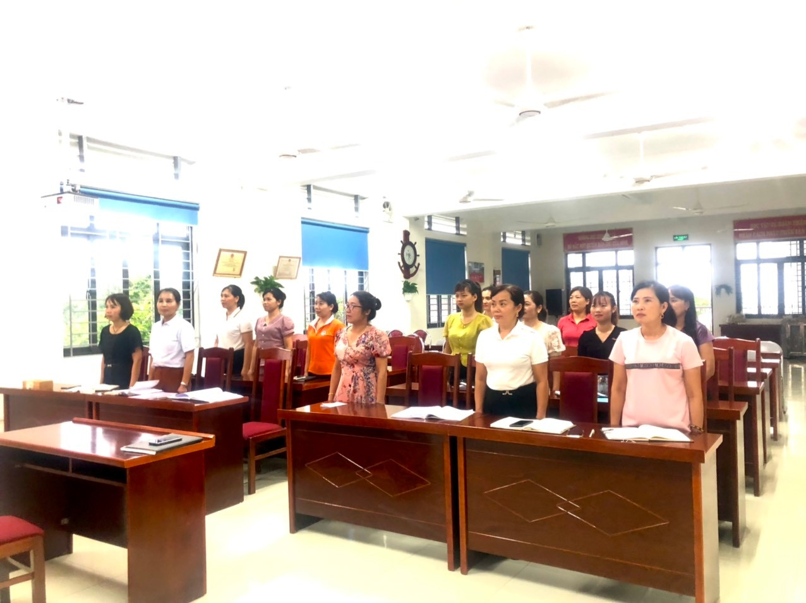

Chào cờ

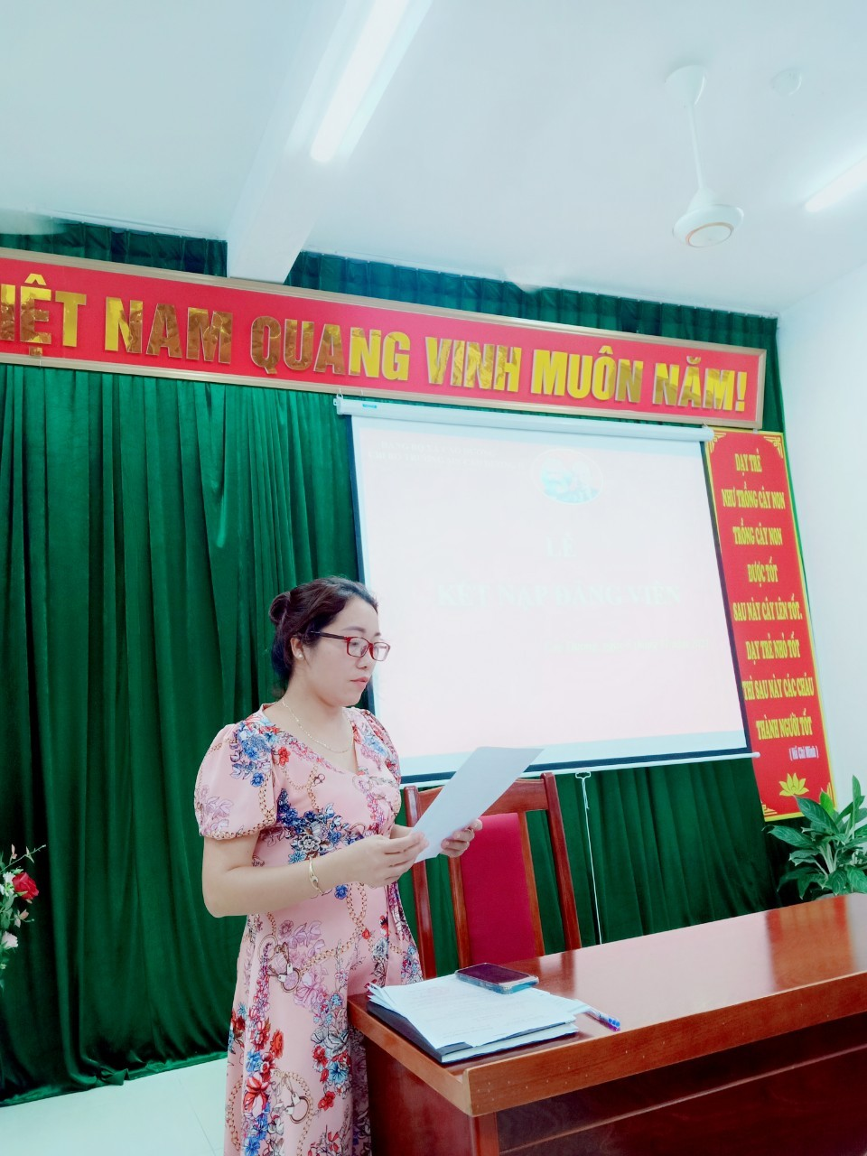

Đ/C Nguyễn Thu Phương -BTCB- Đọc QĐ kết nạp Đảng

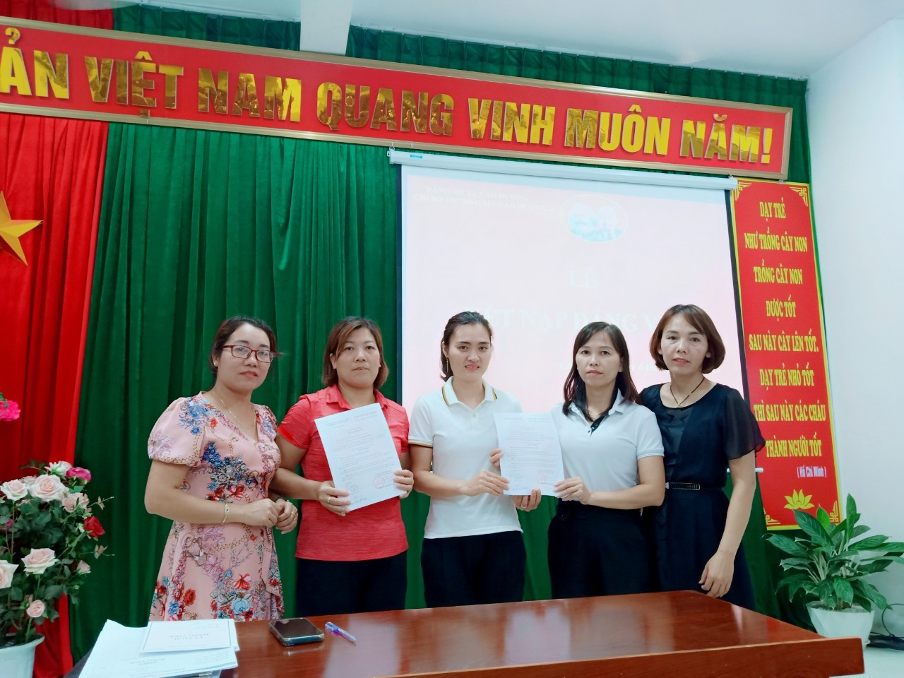

Đ/c BTCB và cấp ủy trao quyết định cho 2 đ/c Đảng viên mới

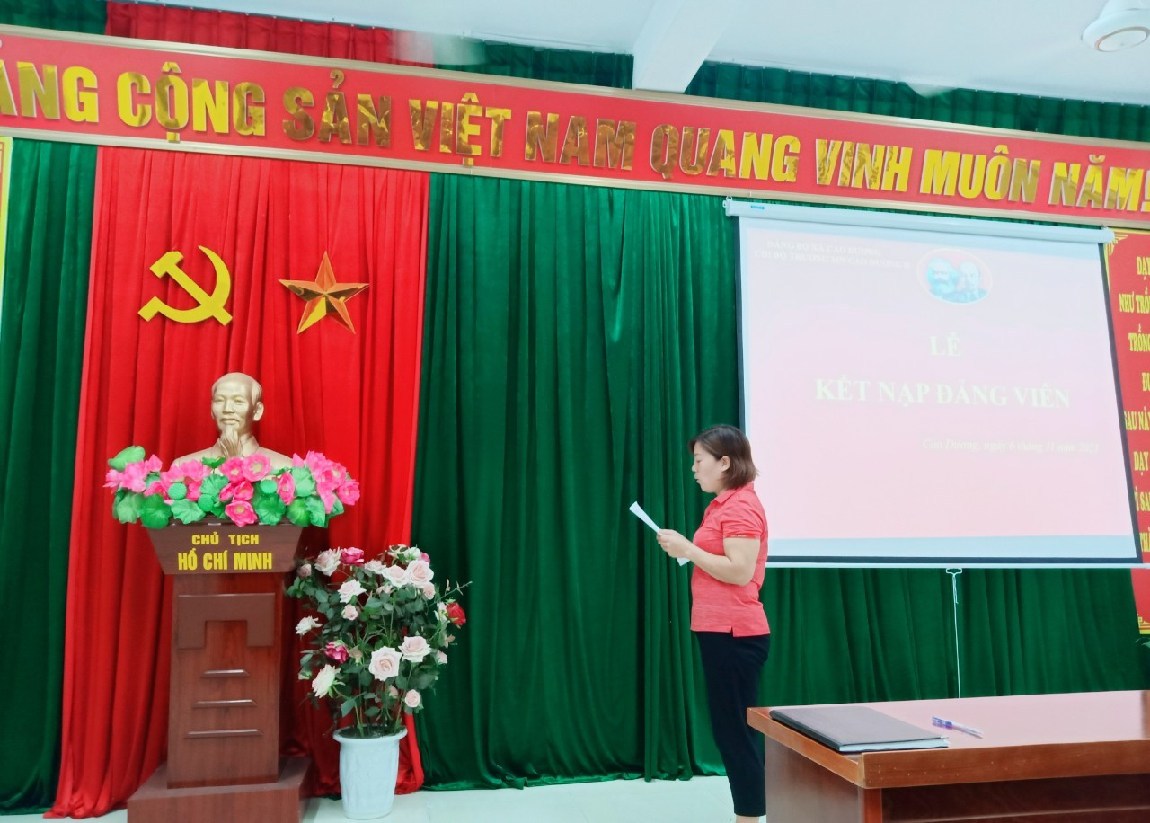

Đ/C Nguyễn Thị Hải đọc lời tuyên thệ

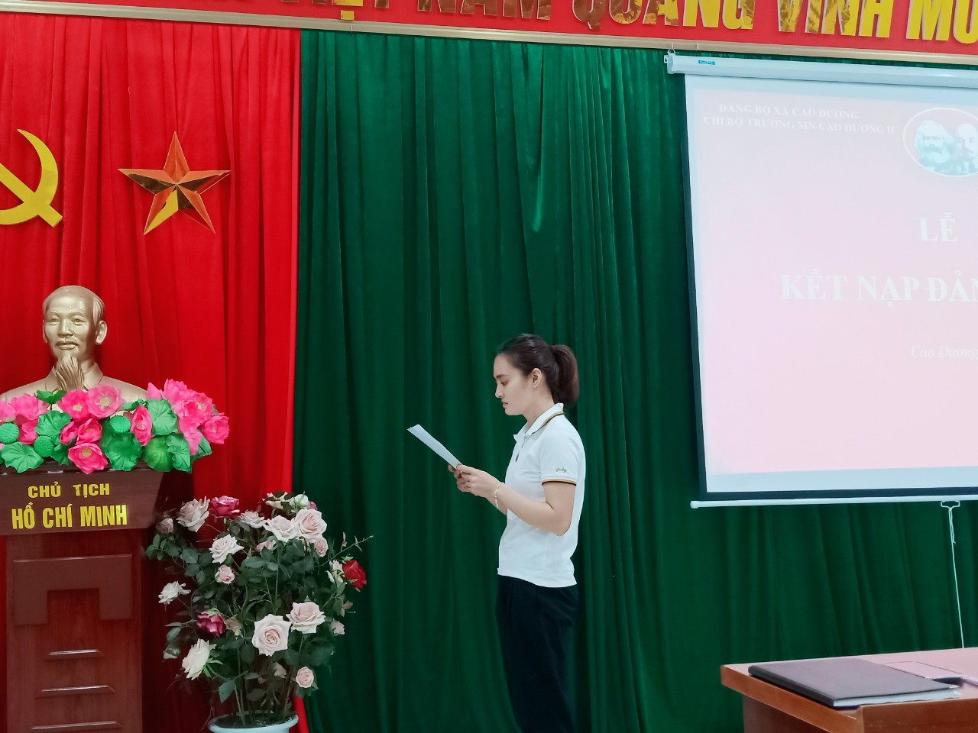

Đ/c Nguyễn Thị Nhung đọc lời tuyên thệ

Buổi Lễ kết nạp Đảng viên mới được diễn ra trong không khí trang nghiêm, đúng trình tự, thủ tục kết nạp Đảng viên mới.

Nguồn tin Chi bộ MN Cao Dương II.